Procedimiento para procesar interferogramas usando IDEA

# Introducción

El propósito de este manual es detallar los pasos necesarios para procesar interferogramas usando el programa IDEA.

En resumen, el procesamiento se puede separar en 3 pasos:

Cada paso se indicará en las siguientes secciones.

# Preparación de las imágenes

Luego de tomar y elegir el set de imágenes a analizar, es necesario procesar preparar las imágenes para que IDEA pueda funcionar bien.

La preparación de la imagen consiste básicamente en 3 pasos:

Los dos primeros pasos se pueden realizar en cualquier software de procesamiento de imágenes, tales como Photoshop o GIMP (este último es gratuito).

## Recorte del área de interés y conversión de color a gris

El primer paso es elegir el área de interés, el cual debe ser igual para todas las imágenes. El área elegida debe ser tal que cubra todo el plasma a analizar en todas las imágenes.

Luego de elegir el área, las imágenes deben recortarse de acuerdo al área elegida como indica la Figura 1.1. En este paso se puede aprovechar de rotar la imagen si fuera necesario, convertir la imagen a gris, cubrir con negro al área del target y ajustar el brillo y contraste de la imagen (Figura 1.2).

*Figura 2.1: recorte de la imagen. Recordar que el recorte debe ser igual para todos.*

*Figura 2.2: Ajuste de la imagen. En este paso se convirtió la imagen a gris, se rotó en 180º, se cubrió el área del target con negro y se ajustó el brillo y contraste.*

## Mejora de contraste

Un paso esencial para obtener buenos resultados es que las franjas estén denotadas claramente en la imagen. Un problema usual es que aparecen patrones de frecuencia más baja, provocando zonas brillantes y zonas más oscuras en la imagen como se ve en la Figura 1.2.

Para trazar estas imágenes es necesario usar algoritmos que usualmente no están disponibles en programas de nivel usuario tales como Paint, Photoshop o GIMP. La solución más simple es usar el algoritmo *adaptive threshold*, el cual aplica un umbral localizado. En IDEA no es necesario que las líneas tengan un ancho determinado de pixeles, por lo que este algoritmo es suficiente.

En Photoshop está disponible como filtro (Galería de filtros > Fotocopia) pero no ofrece todas las opciones. Justo a este manual se incluye un script en Python para editar la imagen. (Ver anexo)

Existen dos variables que ajustar: el tamaño del kernel y el valor del umbral. Los valores se pueden modificar para que la imagen resultante sea similar a la de la figura 2.3.

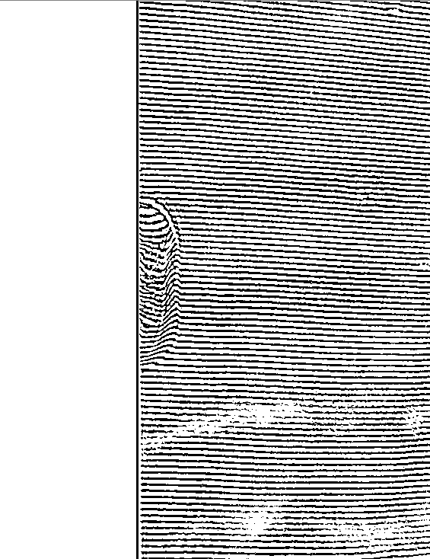

*Figura 2.3: Ajuste de la imagen. En este paso se convirtió la imagen a gris, se rotó en 180º, se cubrió el área del target con negro y se ajustó el brillo y contraste.*

Los errores que se aprecian deben corregirse a mano. Para esto podemos usar cualquier herramienta de edición de imagen y corregir como en la figura 2.4.

*Figura 2.2: Ajuste de la imagen. En este paso se convirtió la imagen a gris, se rotó en 180º, se cubrió el área del target con negro y se ajustó el brillo y contraste.*

**NOTA 1:** Es **extremadamente** importante que las líneas no se corten y no se junten. Si existen discontinuidades en las líneas, IDEA no será capaz de procesar bien la imagen y se verán errores en el resultado final. La única forma de corregir esos errores es arreglar bien las líneas en este paso. Los errores en este paso se reflejará en el procesamiento de IDEA (lo cual sirve también para detectar las áreas de la imagen con problemas).

**NOTA 2:** Considerar que mientras mayor sea la calidad de la foto original, existirá menos probabilidad de tener errores en el procesamiento.

# Procesamiento en IDEA

IDEA puede descargarse gratuitamente desde la siguiente página previamente registrándose (buscar en la página el texto con hipervínculo que dice “*registry form*”): <http://optics.tugraz.at/idea/idea.html>

El procesamiento en IDEA no es automatizable, así que todos los pasos tendrán que realizarse manualmente en la interfaz de usuario según se indica a continuación.

Antes de empezar es importante aclarar que IDEA sólo soporta imágenes BMP de 1 sólo canal (grises) en 8 bit.

## Procedimiento en IDEA

Los pasos para procesar en IDEA están detallados en el PDF adjunto con este manual. Acá se detallarán ciertas partes y/o se discutirán errores comunes.

### Selección y comentarios sobre el área en el espacio de Fourier

En el paso 8 es necesario convertir la imagen al espacio de Fourier. La finalidad de este paso es filtrar sólo la frecuencia de las franjas y servirá como input para el algoritmo siguiente.

Al seleccionar el área estaremos filtrando la frecuencia, y por lo tanto, el área a elegir debe ser tal que no sea tan pequeña (porque eso eliminaría las frecuencias altas y puede provocar que las líneas se junten) y tampoco tan amplia (porque eso dejaría muy “ruidoso” el resultado). La Figura 3.1 muestra un ejemplo del área a elegir.

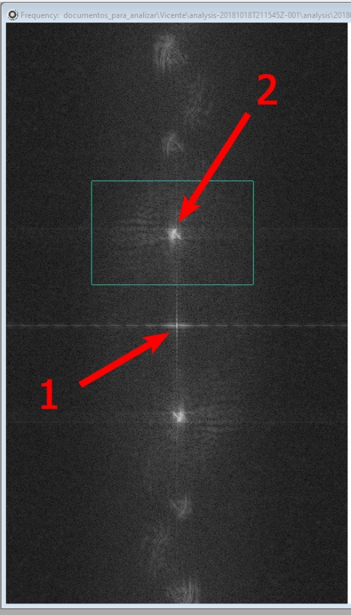

*Figura 3.1: Selección del área en el espacio de Fourier (paso 9). La flecha 1 indica la frecuencia base, y la flecha 2 indica una de las dos frecuencias de las franjas del interferograma.*

La selección del área debe hacerse centrado en uno de los dos puntos correspondientes a la frecuencia de las franjas del interferograma, que corresponden usualmente a los puntos más brillantes de la imagen (flecha 2). En el centro de la imagen siempre estará un punto que corresponde a la frecuencia base (flecha 1), el cual no debe ser incluido en el área seleccionada.

El tamaño del área elegida se puede ajustar dependiendo de los resultados en el reconocimiento de las líneas. A veces, ajustando el tamaño del área elegida en el espacio de Fourier, puede arreglar errores de reconocimiento en el paso 13.

### Errores en el reconocimiendo de las líneas

Cuando IDEA no es capaz de reconocer la línea de forma completa (sin discontinuidades y sin que se junten), luego de hacer el *Unwrap with Step Function* (paso 13) se verá una línea en la imagen resultante (Figura 3.2)

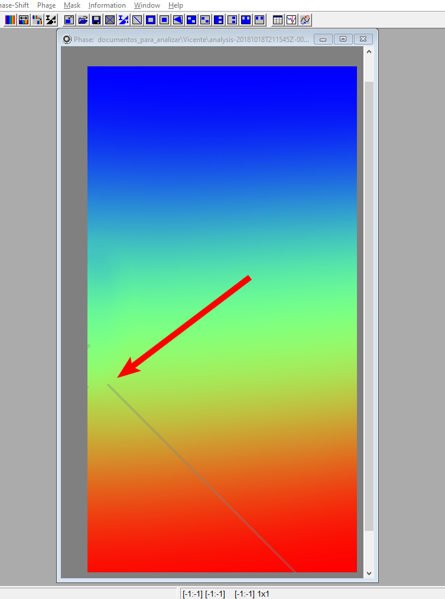

*Figura 3.2: Luego del paso 13 del manual pueden aparecer estas líneas que indican que hay un error en la continuidad de las franjas del interferograma. En la imagen, la flecha señala el punto donde está el error.*

### Corrección paso 16

El paso 16 del pdf no aplica en nuestro caso. Debemos sustituir ese paso por lo siguiente:

Seleccionar en el interferograma un área lejana al plasma, por ejemplo:

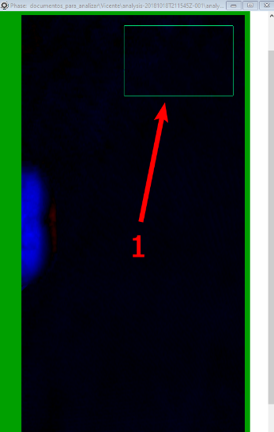

*Figura 3.3: Ejemplo de un área lejana al plasma para obtener los valores promedio.*

Ir a **Information** > **Average Value** y anotar el valor **Average** del **Área**.

Ir a **Edit** > **2D Data …** > **Add Constant Value**, y escribir el valor recién anotado **en negativo** (multiplicado por -1).

### Omitir paso 17 y guardar

El paso 17 debe omitirse y el resultado debe guardarse como **.asc** para posteriormente post-procesarlo

# Post-procesamiento y ploteo

Los resultados obtenidos en IDEA deben ser multiplicados por un factor distinto dependiendo si el valor es positivo o negativo. Para eso, se adjunta un script en Python que además plotea el resultado.

El script multiplica por **9.596E22/6.283** los valores positivos, y por **4.2E17/6.283** los valores negativos.

# Anexo

## Instalación librerías Python

Las librerías externas usadas son:

* numpy
* matplotlib
* imageio
* scipy
* cv2
* PIL

Para instalar las librerías, la forma más simple es usar *pip*,el cual viene incluido en Python.

Instalar scipy/numpy/matplotlib

|  |
| --- |
| pip install numpy scipy matplotlib |

Instalar imageio

|  |
| --- |
| pip install imageio |

Instalar OpenCV

|  |
| --- |
| pip install opencv-python |

Instalar Pillow

|  |
| --- |
| pip install Pillow |